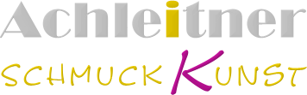
www.schmuck-kunst.eu / Mail: office@schmuck-kunst.eu
Tel: 0681/10334502

Eheringe - selbst fertigen!

Ein Workshop der anderen Art -
denn IHR seid im Mittelpunkt des Geschehens -Gemeinsam kreativ SEIN- Gemeinsam gestalten
aus dem "Traum wird Wirklichkeit!"

Ich freue mich euch einen Tag lang begleiten zu dürfen,
um eure selbst gefertigten Ringe zu realisieren.
Schöpferisch tätig zu sein ist ein Geschenk für uns Menschen
um unser Innerstes sichtbar werden zu lassen....

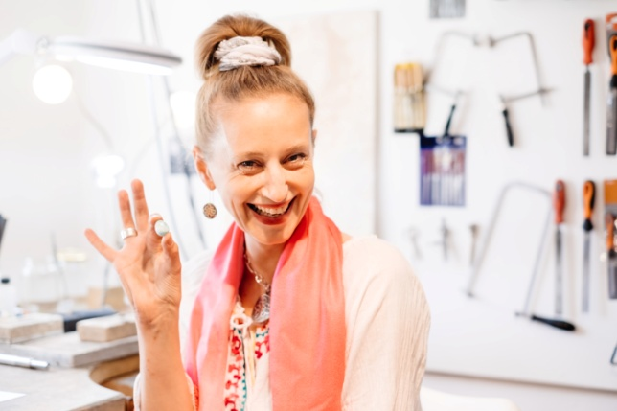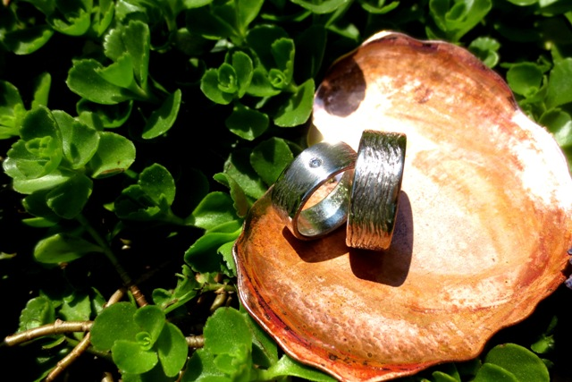

HERZlichst Ingrid Achleitner
die Goldschmiedin im Salzkammergut

